**module reset_sync**

Назначение: Синхронизация фронта и среза ресета с клоком в зависимости от полярности входного импульса

Параметры:

|  |  |  |
| --- | --- | --- |
| Параметр | Значение параметра | Примечание |
| RESET_POL | POS; NEG | Полярность входного импульса |

Порты модуля:

|  |  |  |
| --- | --- | --- |
| Название порта | Назначение | Примечание |
| clk | вход | - |
| resetn_in | вход | Входной сигнал ресета |
| resetn_out | выход | Выходной ресет |

Структурная схема:

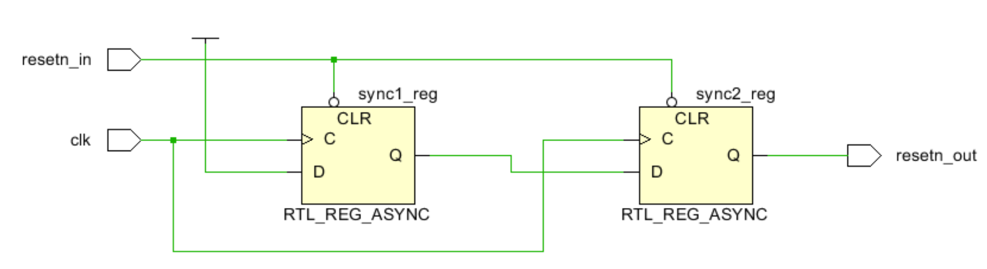

parameter RESET_POL = "NEG";

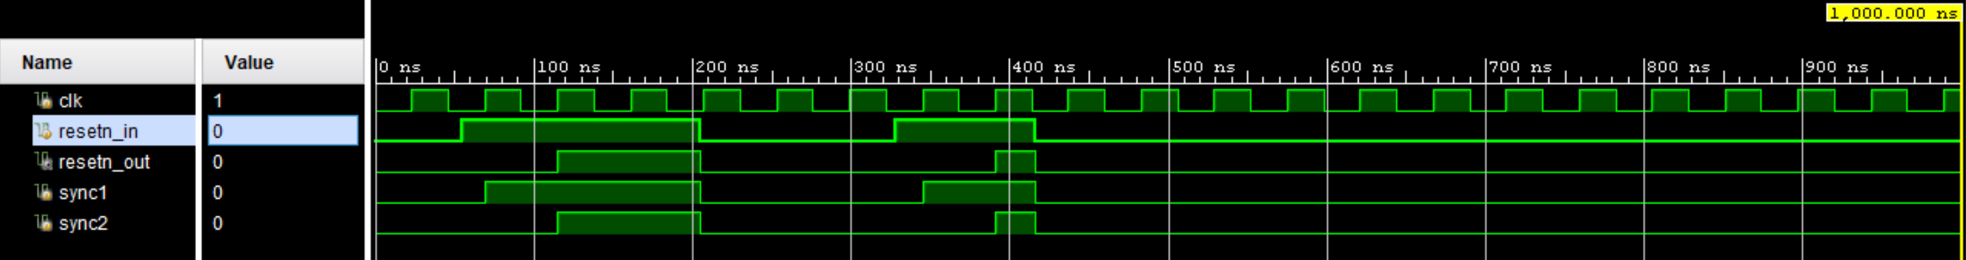

parameter RESET_POL = "POS";

